BPGA安装见链接：https://mp.weixin.qq.com/s/-mw5GhRJAK-tTMAaYTGyKw
共要下载3个程序即BPGA，gunlpot，usearch 为防止链接过期附上原链接内容如下：
一、软件下载
1.1 BPGA下载
https://sourceforge.net/projects/bpgatool/files/
打开官网，点击Downloads，跳转下个页面，点击SourceForge page for BPGA，选择适合自己电脑版本的下载，此外也可以下载BPGA User Manual ，操作手册。

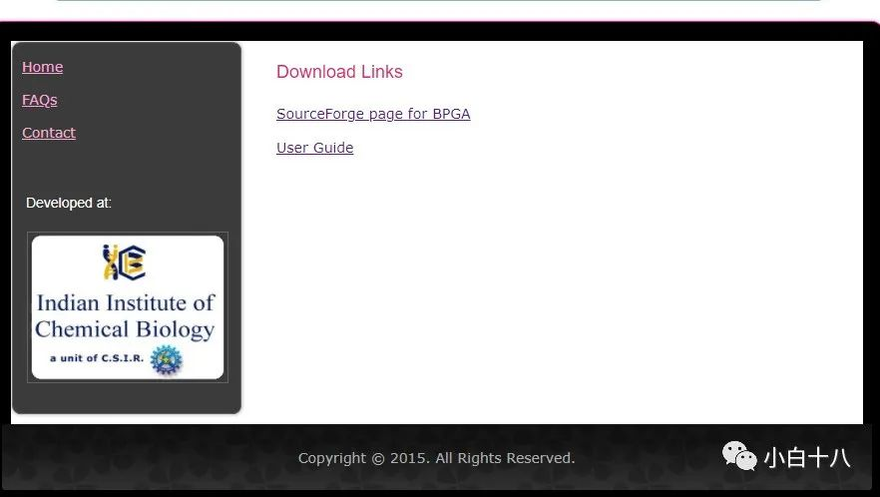

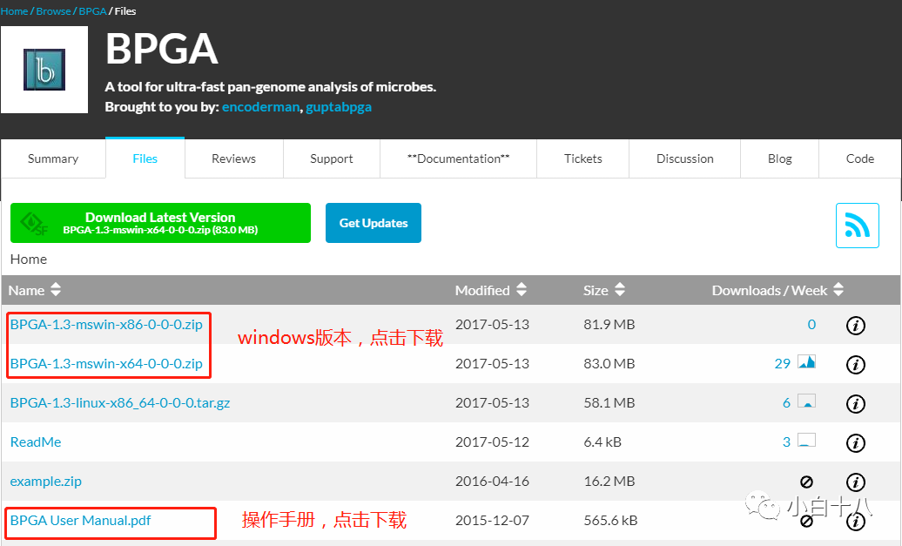
- 从BPGA User Manual操作手册得知，要使用BPGA还得安装gnulpot和usearch
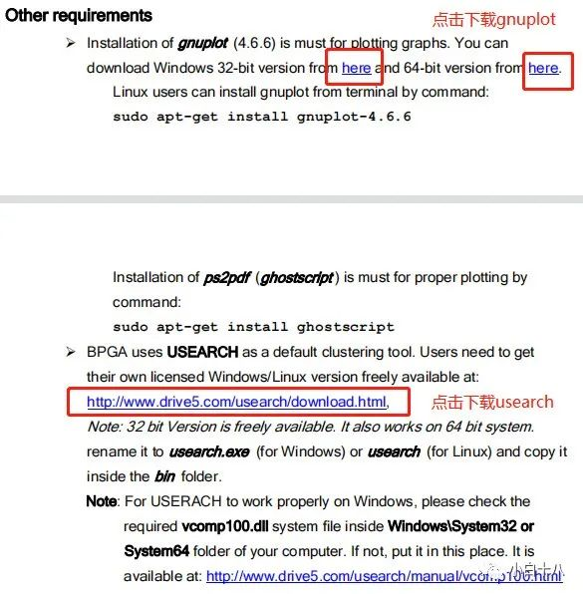
2.1 gnulpot的下载安装
除了点击上面的BPGA User Manual.pdf中的here可以下载外，也可以官网下载，打开网址点击Download下载：
https://sourceforge.net/projects/gnuplot/
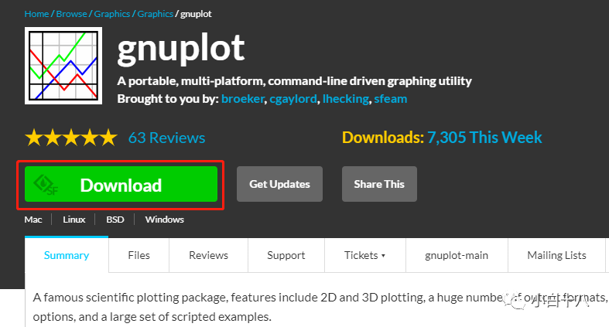
下载后点击gp466-win32-setup.exe安装，安装位置可选择自己想安装的位置，其余都可点next

2.2usearch的下载（32bit 可免费用）
官方网址：http://www.drive5.com/usearch/download.html
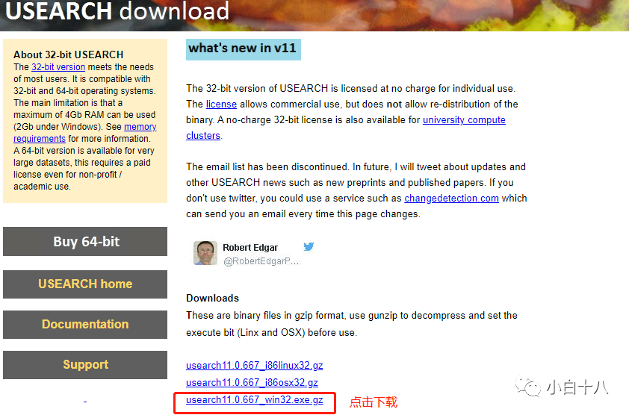
3.安装后将以上下载软件都解压，其中将下载的usearch11.0.667_win32.exe重命名为usearch.exe，移动到BPGA的bin文件夹下，如下图所示

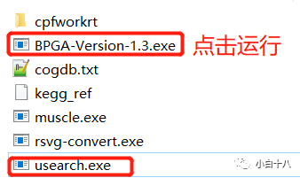
点击BPGA-Version-1.3.exe，出现以下界面说明安装成功
